KHÍ MÁU ĐỘNG MẠCH ANH TRUYỀN

Có những trường hợp ban đầu cho thở CPAP luôn

Bn xẹp phổi, bất kể FiO2 là nhiêu

Giảm độ đàn hồi của phổi

Sốt XH có những trường hợp thở CPAP

Ban đầu cơ chế là sốc giảm thể tích, nên tỏng những giờ đầu chưa bù dịch là k thở CPAP rồi. Khi bn thất thoát nhieuf gây TDMP, TDMB đẩy cơ bụng lên, ARDS, thất thoát qua mô kẽ thì cho bn thở CPAP (bn sẽ có thở co kéo nhiều) trước khi SpO2 tuột. Đặt nội khí quản sớm luôn, và chính yếu dựa vô lâm sàng chứ không phải SpO2

Chống chỉ định CPAP

TKMP chưa dẫn lưu

Sốc giảm thể tích chưa bù dịch

Tăng áp lực NS

Hồi xưa, Trong hen thì không cho thở CPAP, vì hen là viêm mãn tính đường thở dẫn tới ứ khí, sợ với Áp lực CPAP làm đẩy khí vô nhiều hơn nữa, gây vỡ phế nang dây TKMP. Tuy nhiên với áp lực vừa phải (là 5-6cm H2O) đặt lên đường thở làm cải thiện tình trạng ứ khí, giãn nở PQ phần nào giúp cải thiện airtraping, bớt ứ khí.

VTPQ:

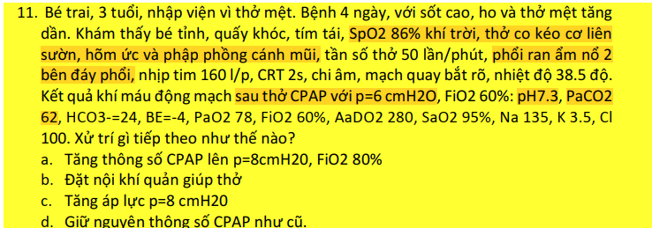

Khi thở CPAP thì gồm cả oxy và PEEP trong đó

Su hô hấp giảm oxy thì nguy hiểm tính mạng hơn. Dụng cụ cung cấp oxy là chủ yếu.

Vấn đề là shh giảm oxy đã cải thiện rồi, CO2 tăng lên 60 thì

SHH thì chia làm 2 loại: giảm oxy và tăng CO2.

SHH giảm oxy và tăng CO2 thì nguyên nhân là gì?

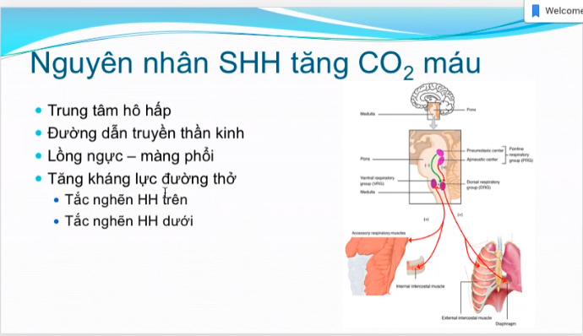

Bệnh lí nhược cơ, SMA (teo cơ tủy), thần kinh cơ thì ít gặp hơn. Phải giúp đỡ công thở mới thải CO2 được

Viêm phổi: Cái thường gặp hơn là trường hợp có thể tắc nghẽn hô hấp trên hoặc dưới, lúc đó người ta xử trí là kiểm tra đường hô hấp, hút đàm nhớt, tăng áp lực CPAP lên 1 tí.

Mức nước không có tối đa là bao nhiêu đâu, mình pahir coi mức đáp ứng trên lâm sàng của bệnh nhân, mình tăng và theo dõi đáp ứng lâm sàng.

Khi thở CPAP rồi, mà mình chưa đạt mục tiêu, thì có thể tăng FiO2 (nếu chưa đạt O2), tăng áp lực (nếu compliance giảm nhiều), một số trương fhopwj tăng áp lực cũng cải thiện oxy máu bn nữa.

FiO2 tăng thì tối đa là 100%.

Áp lực bình thường thấp là 5-6cm H2O, từ 7-8-9-10 là cao rồi. Hồi trươc một số tài liệu áp lực trên 8cm H2O, FiO2 trên 60% thì coi như là thất bại với CPAP rồi, phải dùng phương tiện khác. Thực tế một số trường hợp có thể tăng tới 10cm, một số trường hợp đặc biệt như SXH có thể tăng tới 12cmH2O, tuy nhiên trên 10cm là nghĩ CPAP thất bại rồi đó nên cần cân nhắc phương tiện hô hấp khác.

Tại sao không tăng thêm cao hơn nữa, thở máy có thể tăng lên 20cm H2O lận mà? Tại vì áp lực cao quá đặt vô mũi bn làm bn khó chịu hơn, làm thất bại CPAP, nên áp lực cao nhất là số 12cmH2O đó.

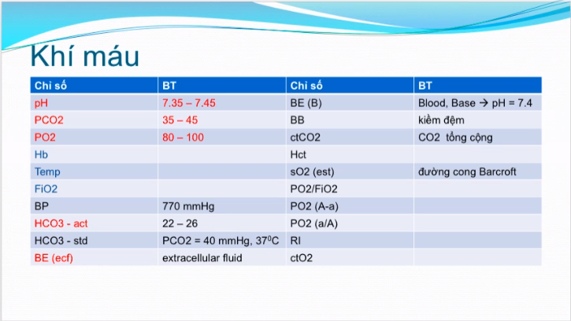

3 thông số có chữ màu xanh: Hb, FiO2, Temp phải cung cấp. Còn máy đo pH, Pco2, PO2, còn lại là máy tính toán.

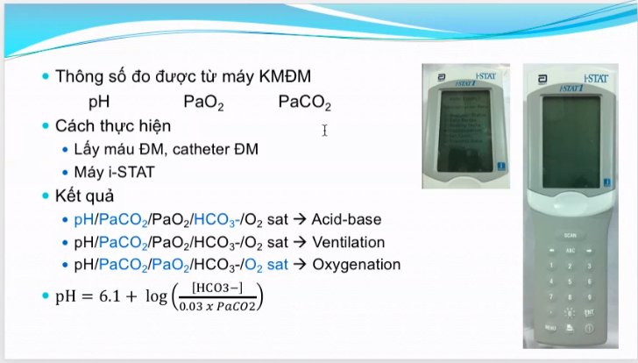

Thở máy thì xem thông khí đạt mục tiêu chưa, khí máu thì dựa vô PO2,…

Phải thuộc lòng công thức pH=6.1+… vì một số thông số là do máy tính.

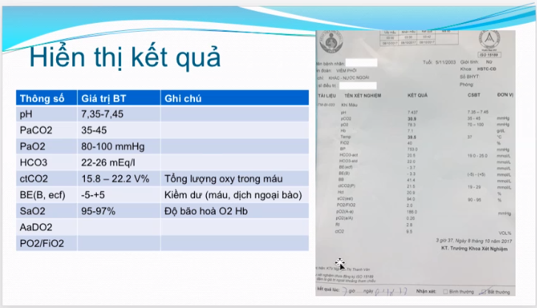

pH ở giới hạn trên => hướng kiềm

PaCO2 giảm => do mình thông khí nhiều

PaO2 giảm 1 chút mà cũng được

HCO3- giảm

PE -3,7

Điều trị TALNS bs muốn giảm CO2 trong máu bn thôi.

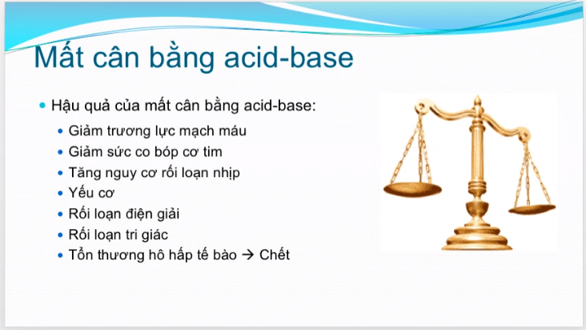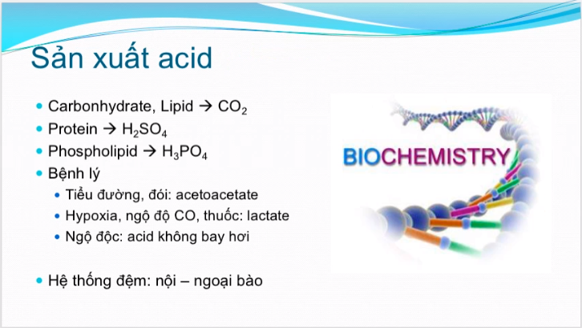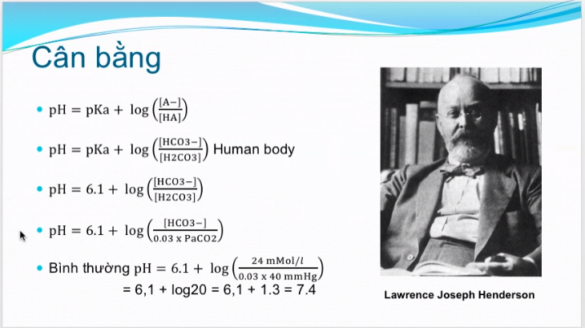

ứ CO2 mạn: thận bù trừ bằng tái hấp thu HCO3. THường thì bù trừ so với rối loạn nguyên phát thì thấp hơn chứ k bù trừ hoàn toàn

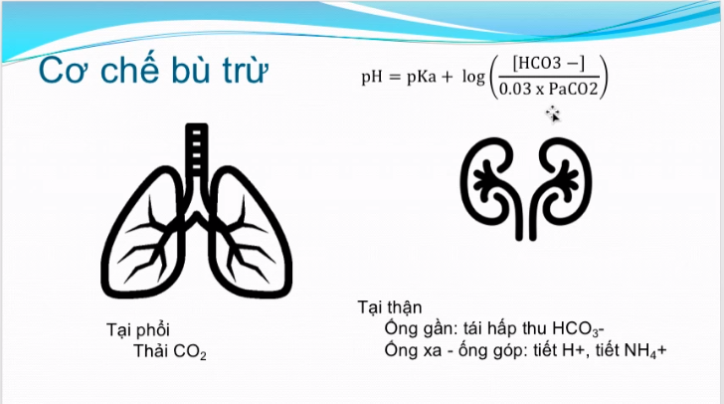

ống gần: tái hấp thi HCO3

ống xa: thải H+

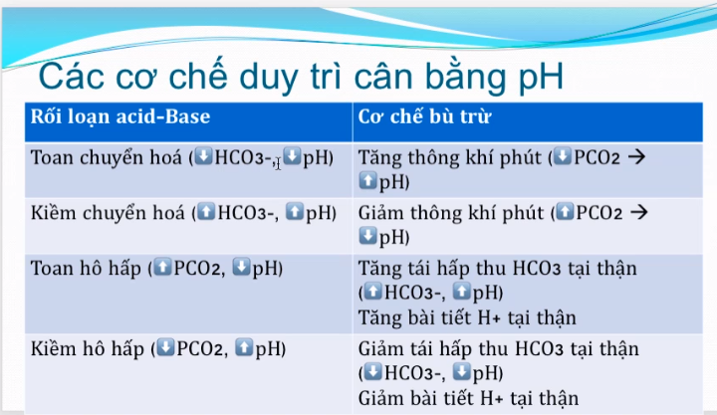

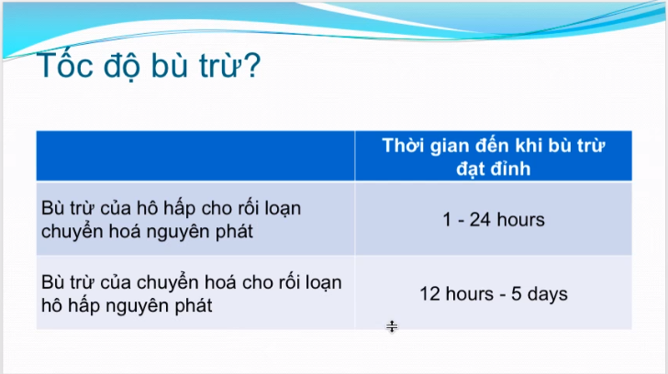

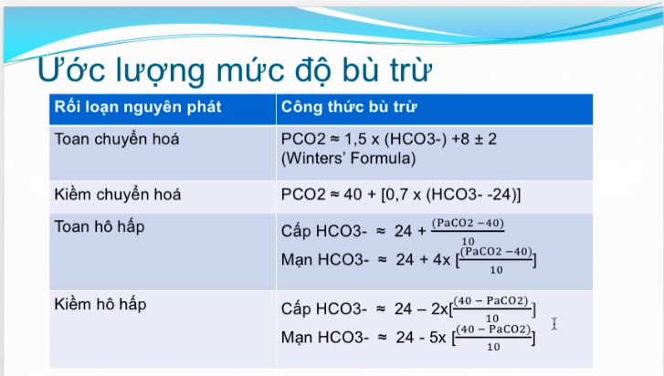

Công thức để ước tính bù trừ. 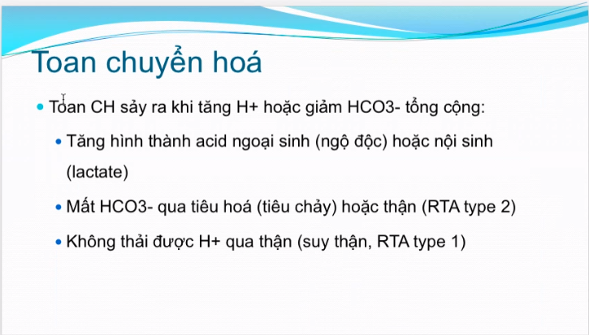

Để phân biệt tình trạng này thì tính AG.

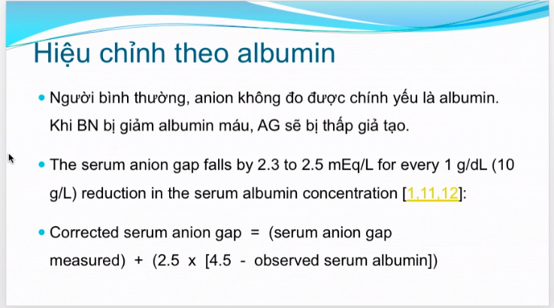

Tăng AG là do ứ acid cố định

Còn tính ra AG thấp thì có thể do bn giảm Alibu

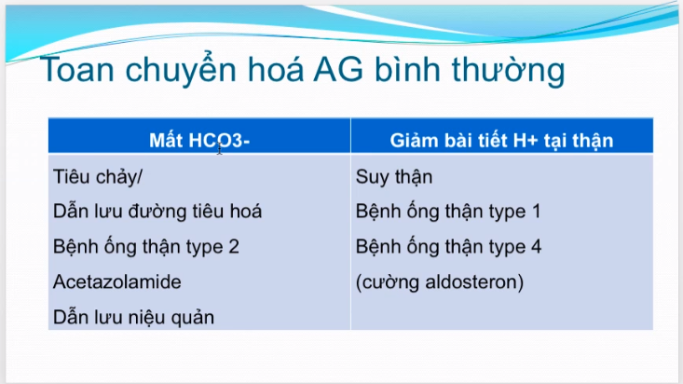

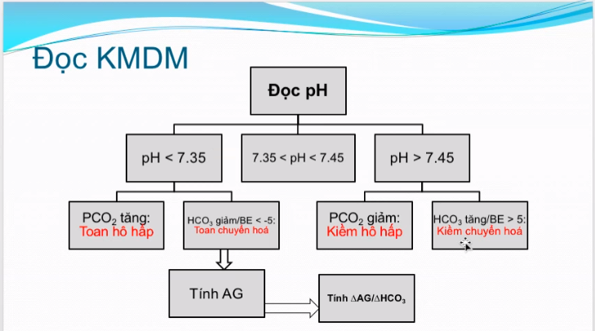

Bn tiêu chảy thì toan CH AG bình thường, nhưng mất nước nhiều quá gây sốc và toan chuyển hóa tăng AG. Nên cần tính tỉ số AG/D HCO3. Nếu mất HCO3 thì bù HCO3 đơn thuần. Còn nếu toan tăng AG thì điều trị phức tạp hơn, như là dịch, vận mạch, tưới máu.

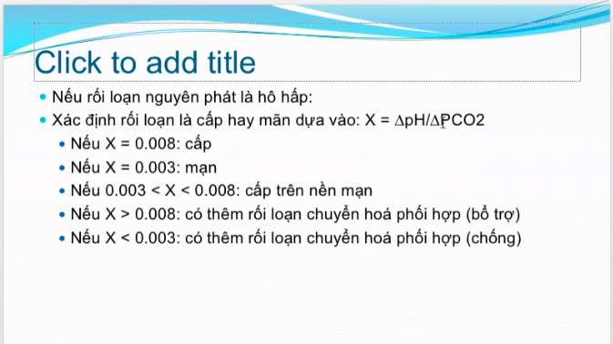

Tăng CO2 ở con nít thường là cấp trừ 1 số trường hợp đặc biệt bệnh TK cơ.

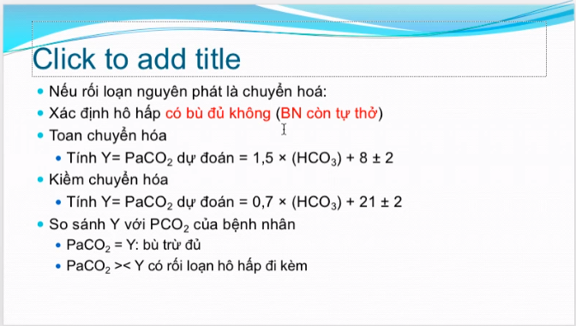

Cái này là nói tự thở nha, còn thở máy khác nữa

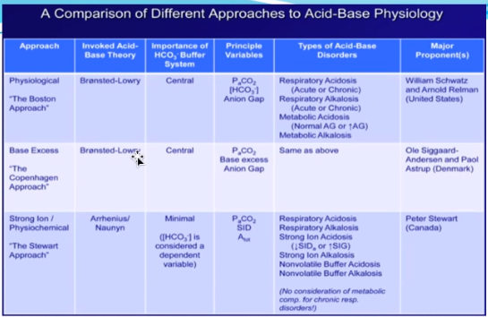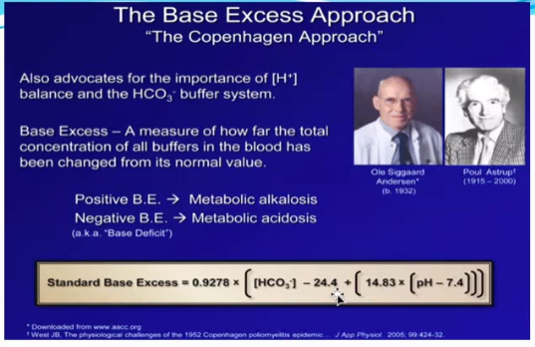

BE thì chỉ phụ thuộc chuyển hóa thôi, chứ không phụ thuộc hô hấp. pH giảm và BE giảm thì nói luôn toan CH, bất kể hô hấp sao



PaO2 bình thường là >80, >100 là cao

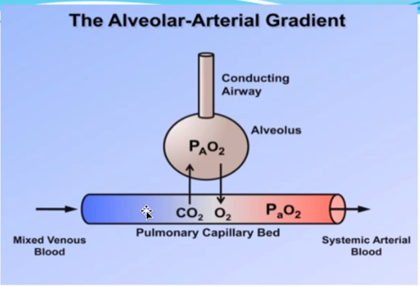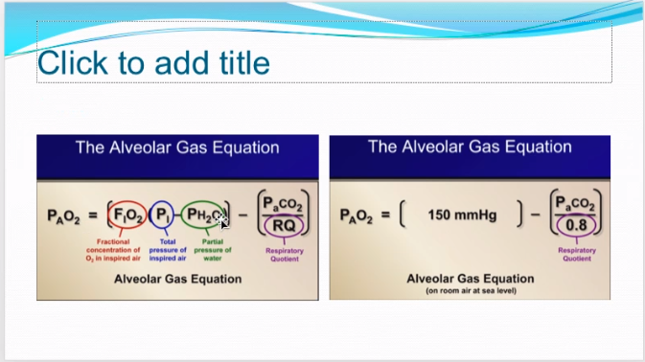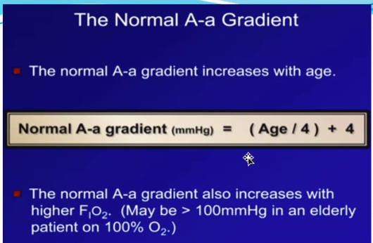

CT tinhsA-a DO2 bình thường.

Bệnh nhân nằm ICU thì điều chỉnh chặt hơn nên chọn mốc BE -2 và +2. Còn thông thường mốc BE ngta cho phép là -5 và +5

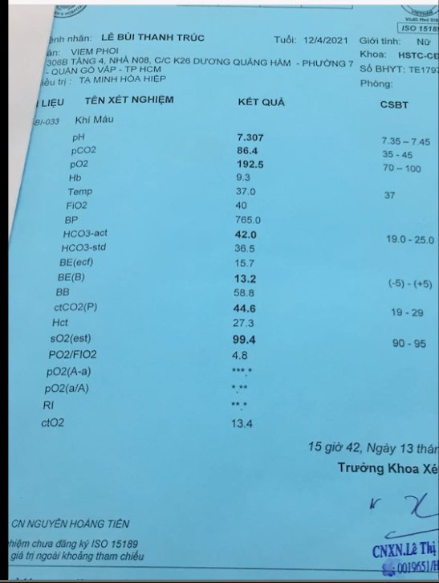

Nãy thấy hình trên video thấy air ít hơn oxy nên FiO2 này thực sự cao hơn 40%, khoảng 80%, nếu như vậy thì phải giảm FiO2 xuoogns chứ không để PaO2 cao như vậy.

Bệnh nhân có toan hô hấp (pH giảm, Co2 ứ), bù trừ bằng kiềm chuyển hóa

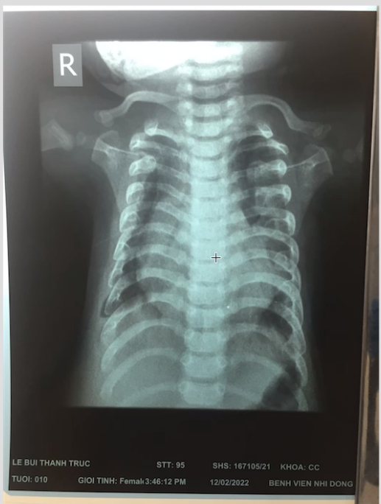

Bé này có bất thường lồng ngực (do hội chứng Short Rib: xương sườn ngắn) làm ứ CO2 kéo dài.

Thường bệnh nhân mà ứ CO2 cấp tới 60mmHg, thì mình phải xem can thiệp lẹ, nếu không được thì mình đặt NKQ. Còn bé ứ CO2 mạn thì thông số này sẽ cao hơn.

Theo các bạn thì tình huống này làm gì để giảm CO2 xuống? Đặt nội khí quản thì cân nhắc thôi, chứ bé này tri giác tỉnh táo, vui vẻ với tình trạng ứ CO2 như vậy nên chưa đặt NKQ luôn đâu, còn nếu ca này mà ứ CO2 cấp mà như vậy thì mình đặt liền luôn.

Tần số thở bé này cũng khá nhanh, thở co lõm. Nếu quyết định đặt NKQ thì cũng k phải là sai đâu, nhưng bé này mà đặt NKQ rồi thì sau đó mình phải làm gì tiếp cho bệnh nhân. Liệu đặt xong rồi thì nguyên nhân nó có giải quyết hẳn được không. Nếu nguyên nhân là viêm phổi thì đặt khaongr 3 ngày rồi rút được, còn nguyên nhân này không giải quyết được, không lẽ mình đặt NKQ vô rồi bé thở máy hoài hoài luôn.

Bé này thở so với lứa tuổi thì cũng thở nha nh, thở co lõm, có suy hô hấp trên lâm sàng và khí máu luôn, nhưng bé tỉnh táo vậy nên không đặt NKQ.

Bệnh nhân này được quay tối chủ nhật, sáng t2 ứ Co2 lên 100 luôn, sau đó bs đặt NKQ cho bệnh nhân.

BiPAP: con nít cũng có thể thở được, nó có 2 chế độ: áp lực cao ở thì hít vào (10-12-14 gì đó), và áp lực thấp hơn ở thì thở ra (5-6cm H2O) cũng được. Tuy nhiên những bệnh nhân này thì BiPAP hay CPAP cũng không hiệu quả nhiều. Bệnh nhân này cũng được giảm FiO2 xuống và tăng air lên để thải oxy. Nhưng nó cũng k ra. Nguyên nhân chủ yếu của nó là lồng ngực bất thường.

Với bệnh nhân ứ CO2 nhiều như vậy phải xem có gì bất thường làm ứ CO2 nhiều như vậy

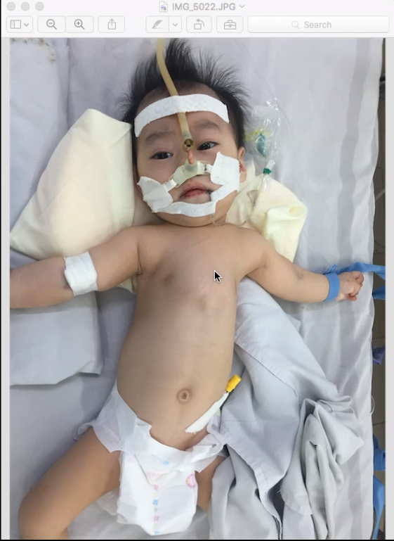

Bé tỉnh, thở khoảng 60l/p, co lõm ngực.

Bé này hiện tại vô có thể có bệnh lí cấp tính làm nặng hơn tình trạng CO2 của bé (mất bù đột ngột), mình điều trị đợt này ổn định rồi chờ bé lớn thì khung sườn lớn hi vọng ổn định hơn. CÒn can thiệp phẫu thuật cho tới hiện nay thì chưa có. Tầm soát đột biến gen, thần kinh cơ cho bn này để xem có thể can thiệp được gì hay không.

Hỏi thêm:

Mục tiêu O2

PaO2 trên 60 là đạt rồi, tương ứng SpO2 90 (là không lo tim não thiếu oxy). Không phải khi nào cũng làm khí máu đâu, đánh giá chủ yếu dựa vô SpO2 trên 90 là được. SpO2 100% thì mình phải chỉnh xuống vì mình không biết được nó là bao nhiêu. Một số bệnh lí (sốc mong SpO2 94-98%, không cao hơn 98 và không thấp hơn 94 nha) thì mục tiêu SpO2 khác nhau.

Nếu không lấy được KMĐM thì lấy được khí máu tĩnh mạch giúp coi CO2 máu, toan kiềm, có công thức hiệu chỉnh Co2 từ máu TM sang máu ĐM nếu chi đó không dập, không tắc nghẽn. Còn Oxy thì dựa vào SpO2.

Khí máu tĩnh mạch trung tâm, mình có thể xem ScvO2 thường 70-80% là đạt mục tiêu trong bn sốc.

Sơ sinh có KM mao mạch nữa.

Bệnh nhân ngạt nước gồng tay chân thì là có thiếu oxy não rồi, phù não, gồng nghĩa là do tăng áp lực nội sọ đó. Thì mình phải điều trị TALNS: an thần tốt, thông khí tốt, giảm CO2 để cứu sống những tb não. Nên gồng là đặt nội khí quản rồi.

Đặt nội khí quản có 2 cái:

Đặt nội khí quản cấp cứu: GCS <8, ngưng tim ngưng thở thì đặt luôn chứ k an thần giãn cơ gì cả

Đặt NKQ theo chuỗi: là an thần, giãn cơ rồi mới đặt NKQ.